生物技术专业（复合应用型）课程地图

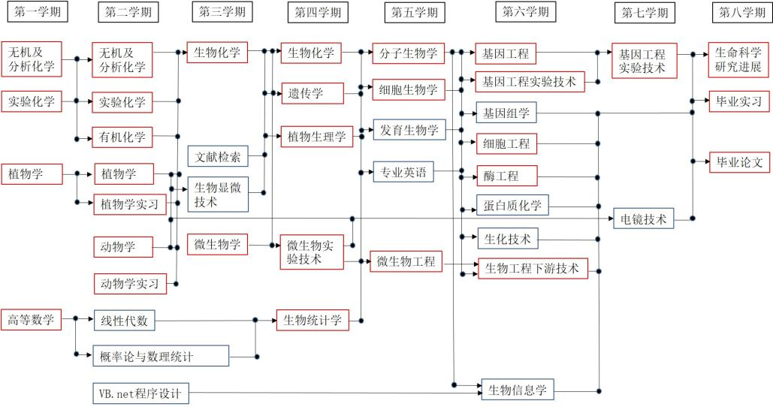
注：红色框为必修课，蓝色框为选修课

生物技术专业（学术型）课程地图
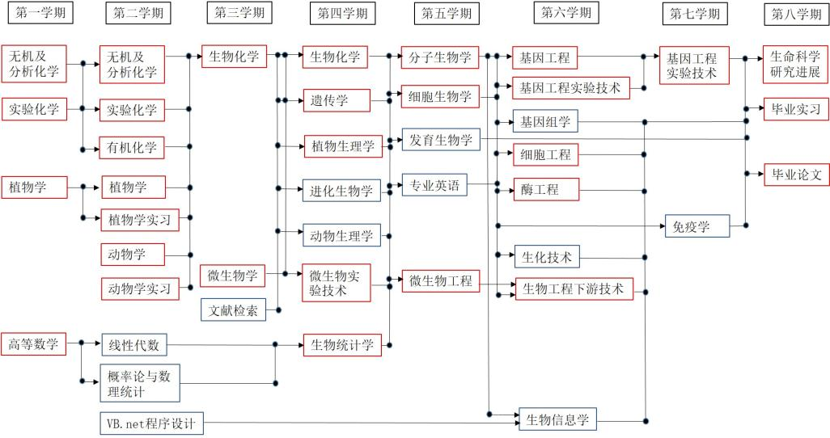
注：红色框为必修课，蓝色框为选修课

